Indbydelse til morgenkaffe
efter badning den 20.januar 2008

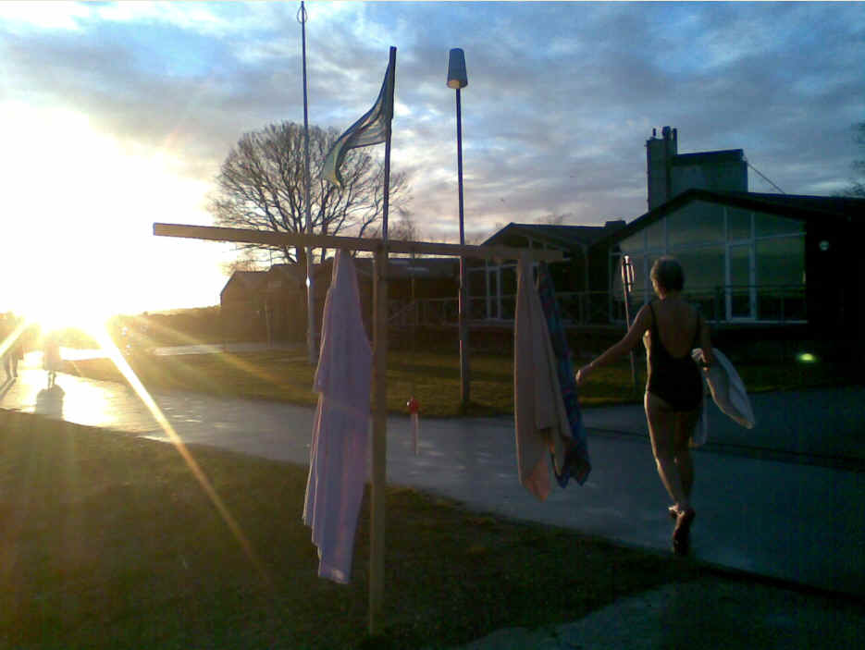
Se, hvilken morgenstund
Solen er rød og rund.
Viski er gået i bad.
Isvand, det gør os glad.

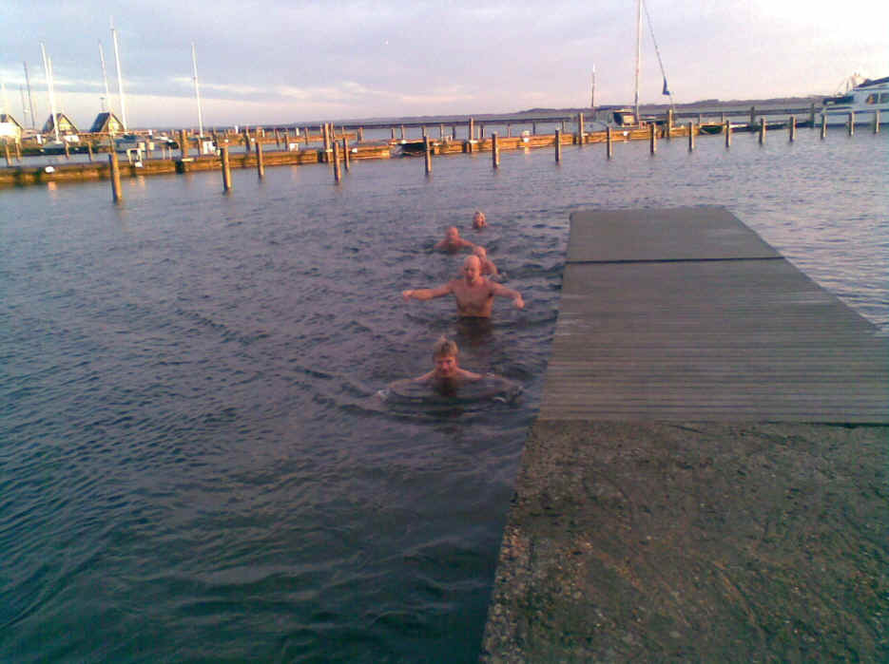

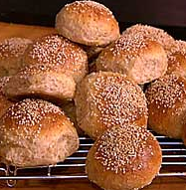
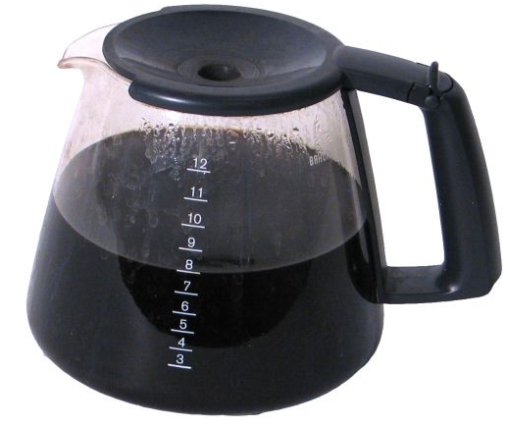
Livet er ikke det værste man har
og om lidt er kaffen klar.

Tilmelding til Bodil tlf. 97 52 97 72 Mail: bodillie@gmail.com
eller Ingelise tlf. 86 61 11 61 Mail: faursby@telemidt.dk

Senest den 13. Januar

Med VISKI – hilsen

Bestyrelsen

